**关于springboot访问页面**

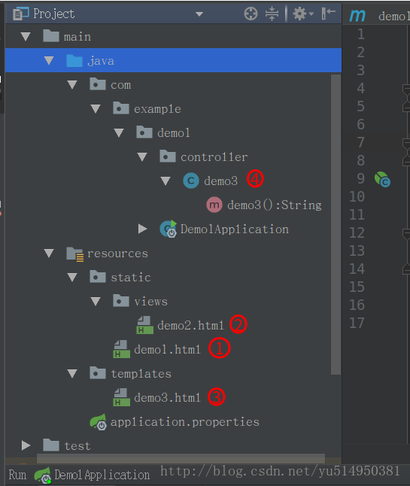

1. demo1页面直接放在static包之下
2. demo2页面所放的位置为喜欢分类的程序员们喜欢放的位置，一般与此同级的还有css文件，js文件，images文件等静态资源。
3. demo3页面可以类比我们曾经使用过放需要放在WEB-INF下进行加密限制jsp页面（springboot建议我们全部用.html页面并配置上thymeleaf模板来替代jsp页面），这种文件一般需要通过4的controller来进行跳转。
4. demo3页面的controller，用来做跳转测试